ПРЕСС- КОНФЕРЕНЦИЯ
по II Республиканскому конкурсу «Караван Доброты»
ОО «Ассоциация деловых женщин по Северо–Казахстанской области»

Дата проведения: 17 сентября 2019 г., 11:00
Место проведения: г. Петропавловск, региональная служба коммуникаций СКО

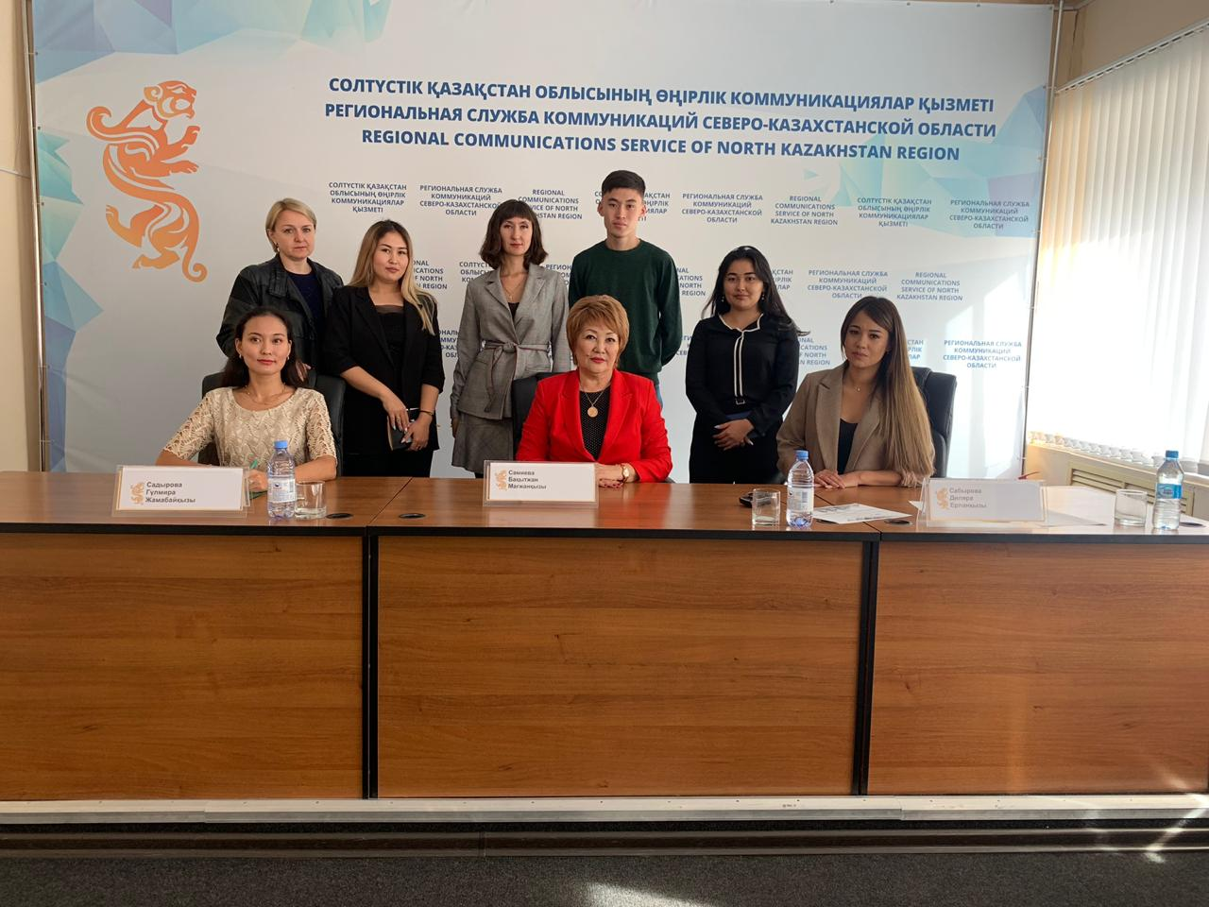
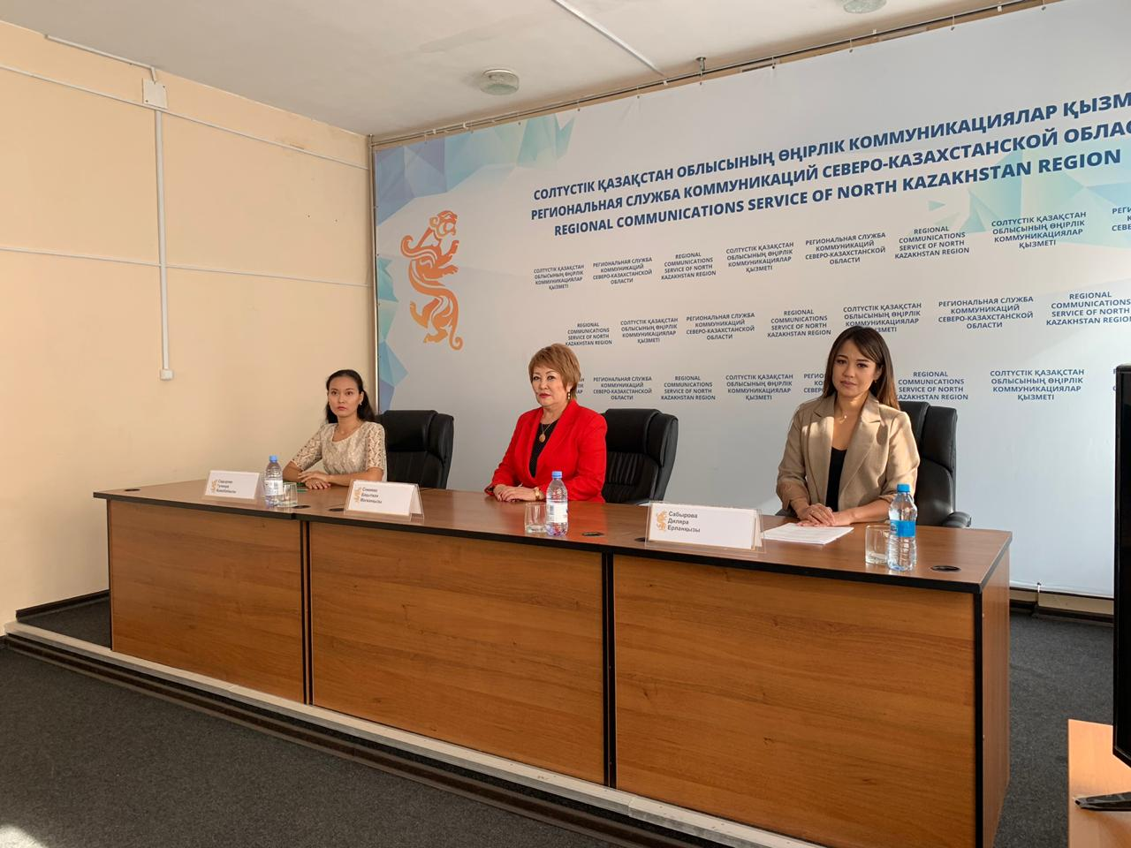

СПИСОК участников пресс – конференции

№ | Ф.И.О. | Должность, место работы | Примечания
 | Самиева  Бахитжан Магжановна | Председатель ОО «АДЖК по СКО», Председатель Общественного Совета г.Петропавловска, директор ПФ АО «СК «Виктория» | Спикер
 | Сабырова  Диляра  Ерлановна | Руководитель молодежного крыла Ассоциации деловых женщин по СКО | Спикер
 | Садырова  Гүлмира Жамабайқызы | Главный специалист  КГУ «Управление внутренней политики акимата СКО» | Спикер

СПИСОК СМИ

№ | Ф.И.О. | Место работы | Примечания
 | Дарья Пышмынцева | Т/к «МТРК»
 | Екатерина Назаренко | Т/к «Первый северный»
 | Баян Калиева | Т/к «Qazaqstan»
 | Ерлан Мусин
 | Елена Мертюкова | «Северный Казахстан»
 | Халия Жулдаспаева | «Soltustik Qazaqstan»

ССЫЛКИ НА ПУБЛИКАЦИИ
- QYZYLJAR TV
https://petropavltv.kz/ru/news/society/karavan-dobroty-1

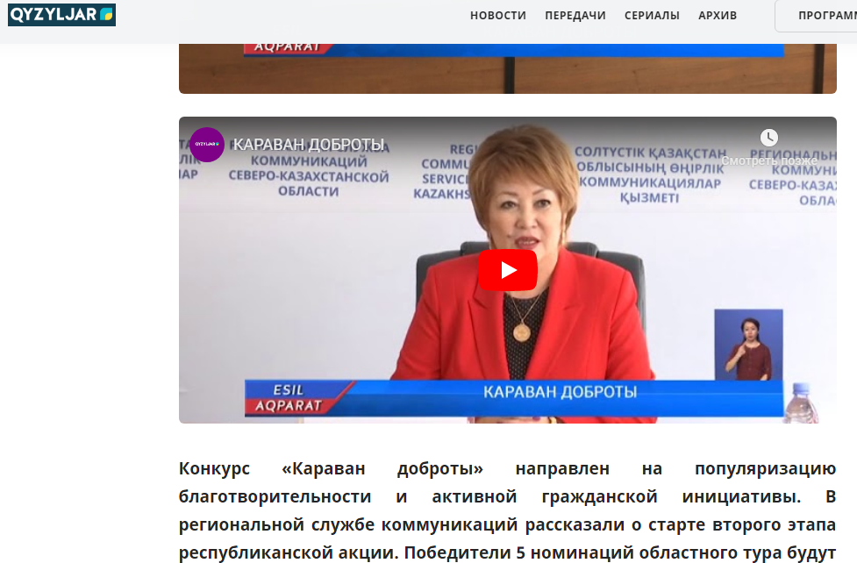

- Муниципальный телерадиоканал Северо-Казахстанской области
https://mtrk.kz/ru/2019/09/17/v-kazahstane-vtoroj-god-provodyat-aktsiyu-karavan-dobroty/
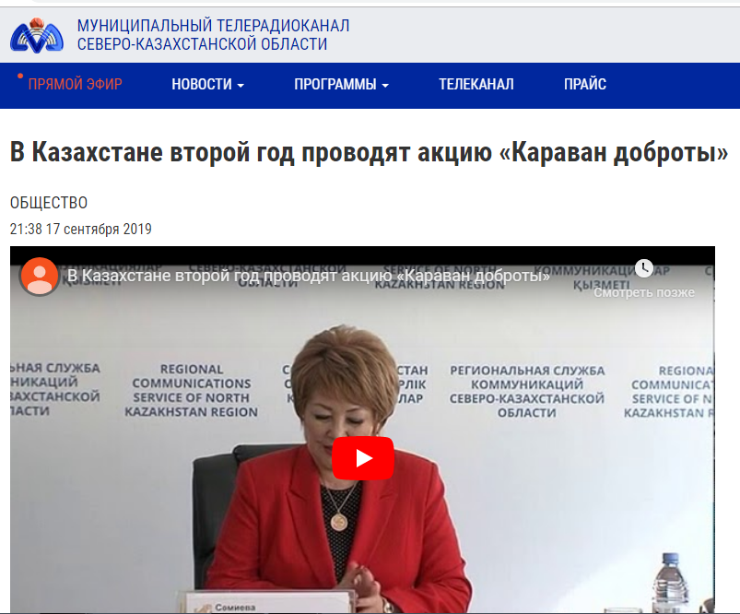

- Ютуб канал телеканала МТРК
https://www.youtube.com/watch?v=6lqpcRBAkWo&feature=youtu.be
- Общественно-политиченская газета «Северный Казахстан», №107-108, 19 сентября 2019 г.
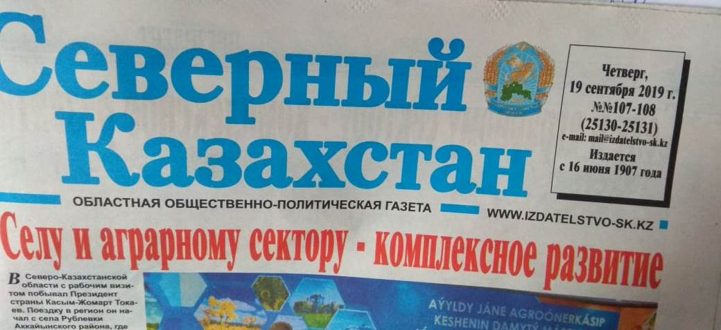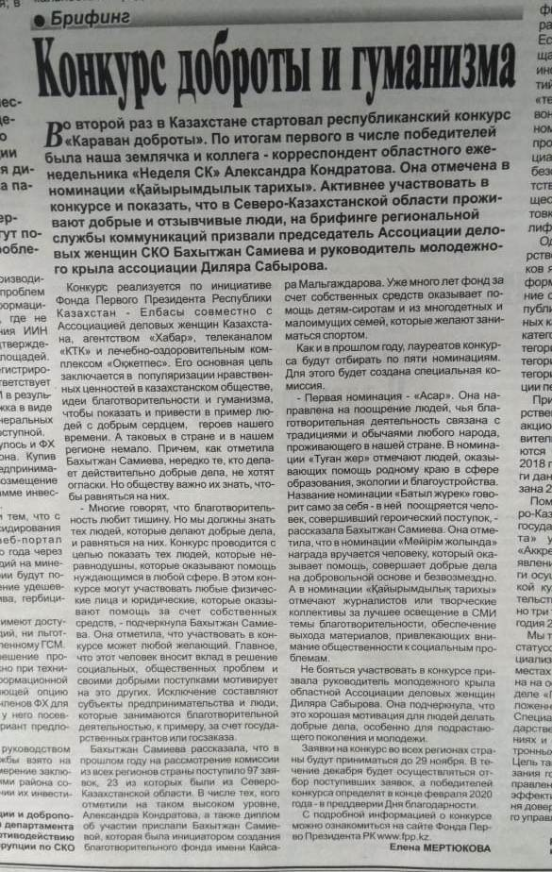

ССЫЛКИ
на внутренние источники (веб-сайт, социальные сети)

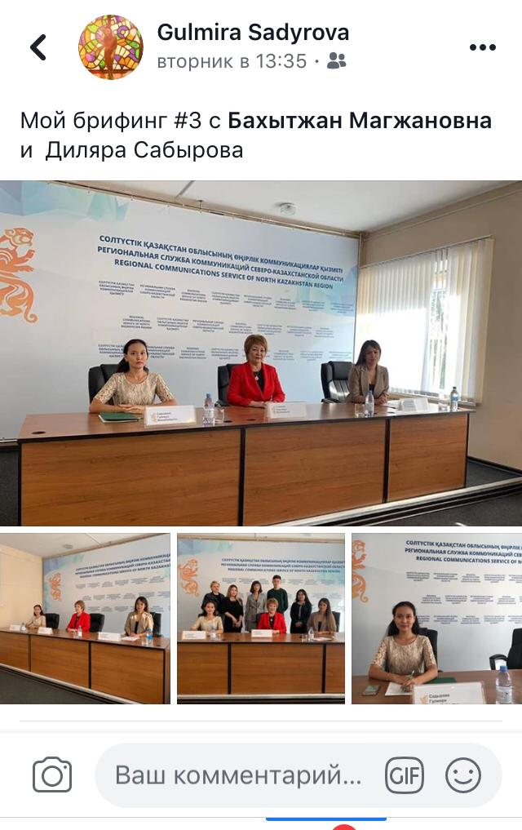

- https://www.facebook.com/adzhk/

